HOS应用开发框架使用规范
为了进一步高效、规范使用HOS应用开发框架，以及持续提升公司技术体系规范，现就相关使用规范进行统一说明。

适用范围
基于HOS应用开发框架的立项研发项目。

基本原则
- HOS前端框架与样式风格
Web业务系统的前端开发框架统一使用HISUI框架，如有特殊应用开发需求，在使用非HOSUI框架之前需经申请并审批通过。
Web业务系统的前端样式风络统一遵循公司发布的《视觉设计规范》相关要求。
HISUI的工程结构应遵循《HISUI工程规范》相关要求。
- HOS后端框架
Web业务系统的后端开发框架统一使用HOS后端框架，不得变更HOS后框架提供的标准开发工程结构（以下简称标准工程）。
- 数据库开发
数据库开发规范应遵循《数据库设计规范》，在数据库中编写存储过程之前需经申请并审批通过。
数据库开发需满足Web业务系统通过配置即可连接多种不同的数据库的需求。

工程结构定义
标准工程包含工程模块目录和package目录两大部分组成。
工程模块目录结构包含四个层级，一至四级应遵循公司统一定义的命名规则，四级以下，由各研发部门可按照实际业务需求扩展。
package目录包含两类子级包。
标准工程的具体说明如下：
- 一级工程模块命名规则
第一级工程模块为工程根模块，其名称由工程代码、公司代码、工程根目录代码三部分组成，各部分之间用“-”间隔。工程代码由各研发部门根据项目实际定义且需经申请与审批，公司代码和工程根目录代码为统一要求，分别为mediway、boot。
如：his-mediway-boot
- 二级工程模块命名规则
第二级工程为业务域模块，其名称由五级业务域代码、公司代码、工程根目录代码三部分组成，各部分之间用“-”间隔。五级业务域代码遵循公司的统一发布，公司代码、工程根目录代码与第一级工程模块名称保持一致。
如：门诊诊间诊疗(代码)-mediway-boot,
第二级工程模块中标准定义了七个基础公共模块目录，具体如下：
- HOS应用开发框架底座管理，命名固定为 hosbase-mediway-boot
- 项目应用底座管理，命或规则为工程代码+base-mediway-boot，如：hisbase-mediway-boot。
- 项目统一的代码表管理，命名规则为工程代码+ct-mediway-boot，如：hisct-mediway-boot。该模块下的各级定义参照附件1。
- 项目统一的业务配置管理，命名规则为工程代码+cf-mediway-boot，如hiscf-mediway-boot。该模块下的各级定义参照附件1。
- 项目统一的系统配置管理，命名规则为工程代码+syscf-mediway-boot，如hissyscf-mediway-boot。该模块下的各级定义参照附件1。
- 项目统一的领域实体管理，命名规则为工程代码+core-mediway-boot，如hiscore-mediway-boot。该模块下的各级定义参照附件1。
- 项目统一的启动管理，命名规则为工程代码-mediway-runner，如his- mediway-runner。

领域的定义如下表：
-表1-
序号 | 领域代码 | 领域名 | 备注
1 | pa | 患者
2 | paadm | 患者就诊过程管理
3 | mr_emr | 医疗记录 | 电子病历
4 | mr_nr | 医疗记录 | 护理病历
5 | oe | 医嘱过程
6 | or | 手术过程
7 | nr | 护理过程
8 | an | 麻醉过程
9 | ar | 收费过程 | ar_inus* 医保
10 | rb | 资源过程（医疗人员资源，设备资源）
11 | ph | 药事过程，包括药品库存管理 | ph_in* 药品库存管理
12 | in | 材料管理 | 基础数据管理
13 | ap | 供应商管理 | 药品、材料等
14 | cu | 康复 | 专科治疗
15 | cu | 理疗 | 专科治疗
16 | cu | 肿瘤（化疗） | 专科治疗
17 | cl_rad | 放疗 | 临床专科Radiotherapy
18 | cl_art | 辅助生殖 | Assisted Reproductive Technology
19 | cl_pue | 妇幼 | puerpera
20 | cl_sto | 口腔 | stomatology
21 | cl_oph | 眼科 | ophthalmology
22 | cl_nut | 营养 | nutrition
23 | ma | 医政
24 | hm | 体检
25 | cons | 会诊
26 | ct | 基础码表
27 | cf | 业务配置
28 | syscf | 系统配置

- 三级工程模块命名规则
第三级工程模块为子业域模块，其中包括了固定模块和自定义模块两个部分。
固定模块包含common、api、doc、generator，固定模块为公司标准工程中强制统一的部分，其命名由五级域代码（与二级工程模块保持一致）和目录名两部分组成，各部分之间用“-”间隔，目录名各研发部门不作变更。
如：门诊诊间诊疗(代码)-common
自定义模块，各研发部门可以根据五级业务域下的子业务域细分定义。
如，门诊诊间诊疗(代码)-oemr，代表门诊电子病历。
- 四级工程模块命名规则
第四级工程模块为业务模块，其名称由五级业务域代码、子业务域代码、业务模块三部分组成，五级业务域代码、子业务域代码与第三级工程模块中的定义保持一致。
如：门诊诊间诊疗(代码)-oemr-common, 代表门诊电子病历公共业务。
以上具体可以参见附件1。
- 工程模块的package结构
各个工程模块的末级模块下关联该模块所涉及的package目录，package目录中包含com.mediway和src/main/resource两个包。
com.mediway是java类包，在它下级定义业务模块package，其名称与标准工程中的第四级工程模块名保持一致。各业务模块package的下级定义了标准工程的固定package（包括model下分为entity、vo，service下分为impl），各研发部门不能修改固定package名称，可按照实际业务需求扩展平级包或下级包。
其中，在领域-mapper工程模块下， config、constant、controller、enums、exception、filter不需创建。在非领域-mapper工程模块下，mapper不需创建。
src/main/resource是资源包，它下分为二个层级，第一级为业务模块package，其名称与标准工程中的第四级工程模块名称保持一致，第二层级为具体的代码文件，代码文件命名规则遵循《HOS基础开发平台的后端规范》。
以上具体可以参见附件2。

工程部署架构
- 微服务部署架构
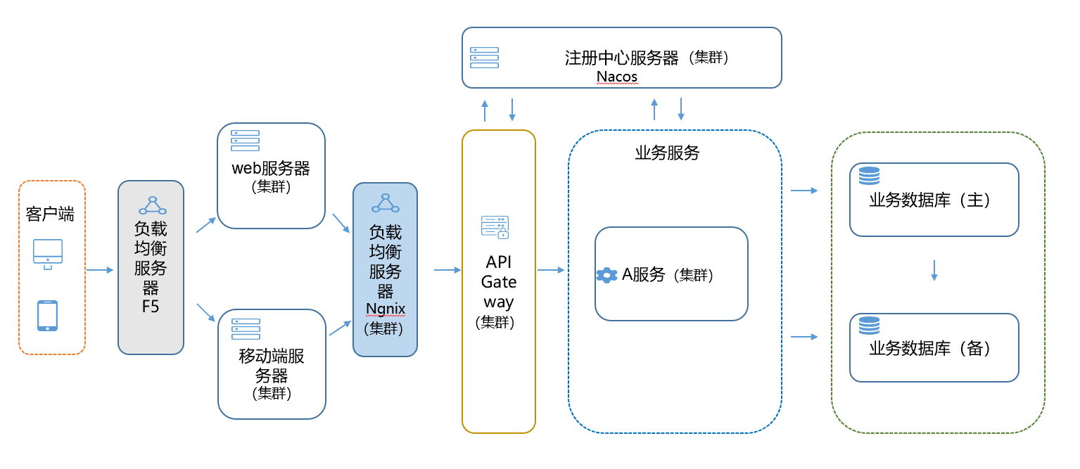
- 单体工程部署架构
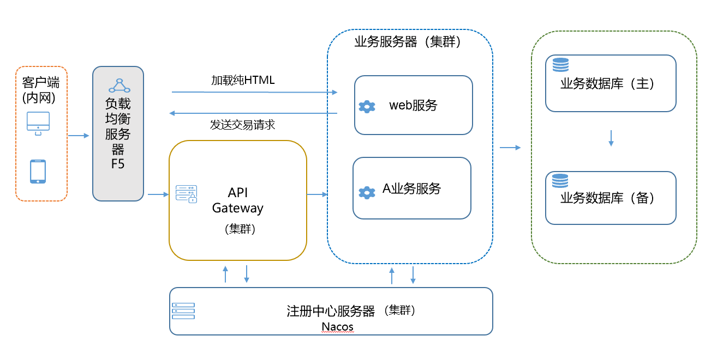

跨业务域的类引用与接口调用
- Model引用
标准工程的第四级工程模块的业务逻辑实现，如涉及标准工程的第二级core模块中的model、mapper，则以引用方式实现。
- 接口调用
为在单体工程架构和微服务架构的模式下，各业务模块之间业务接口的调用实现方法相互兼容、一致性，各业务模块之间的业务接口调用统一通过调用API代理进行中转，不得在controller、service层进行直接调用。也就是说，标准工程的第二、三、四级工程模块之间跨级的业务接口调用，只能调用各级API模块中的已发布的接口，并且统一在service中进行触发接口调用。
以“合同模块”调用“用户模块”的接口为例，具体的调用逻辑图示如下：
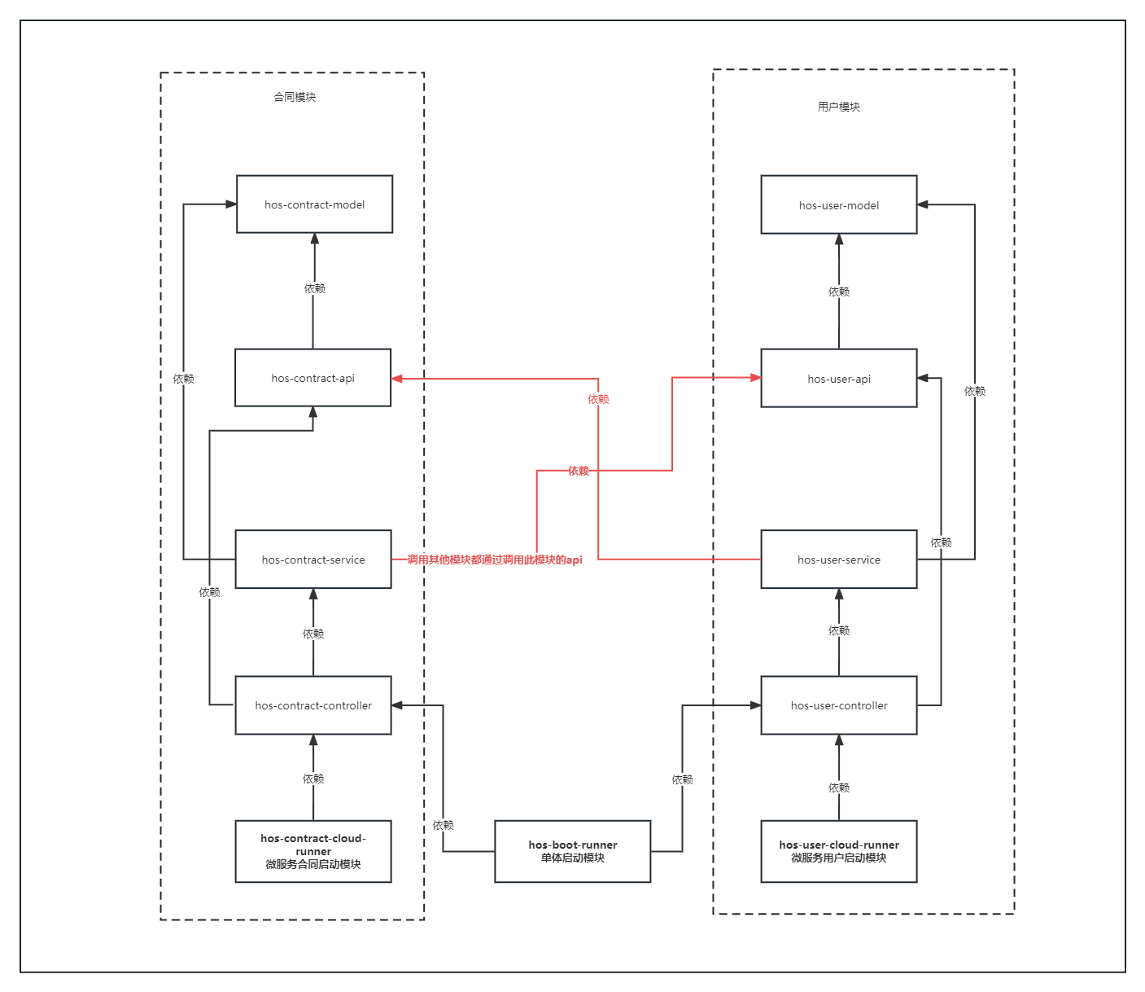
以上的代码实现过程，可以详见开发帮助文档。
事务开启时，

多数据源管理
基于HOS开发框架进行代码开发时，应实现通过配置适配多数据源，具体的实现过程如下（详见开发帮助文档）：
- 数据源配置
在配置文件中，通过枚举方式，配置多个数据源，如图：
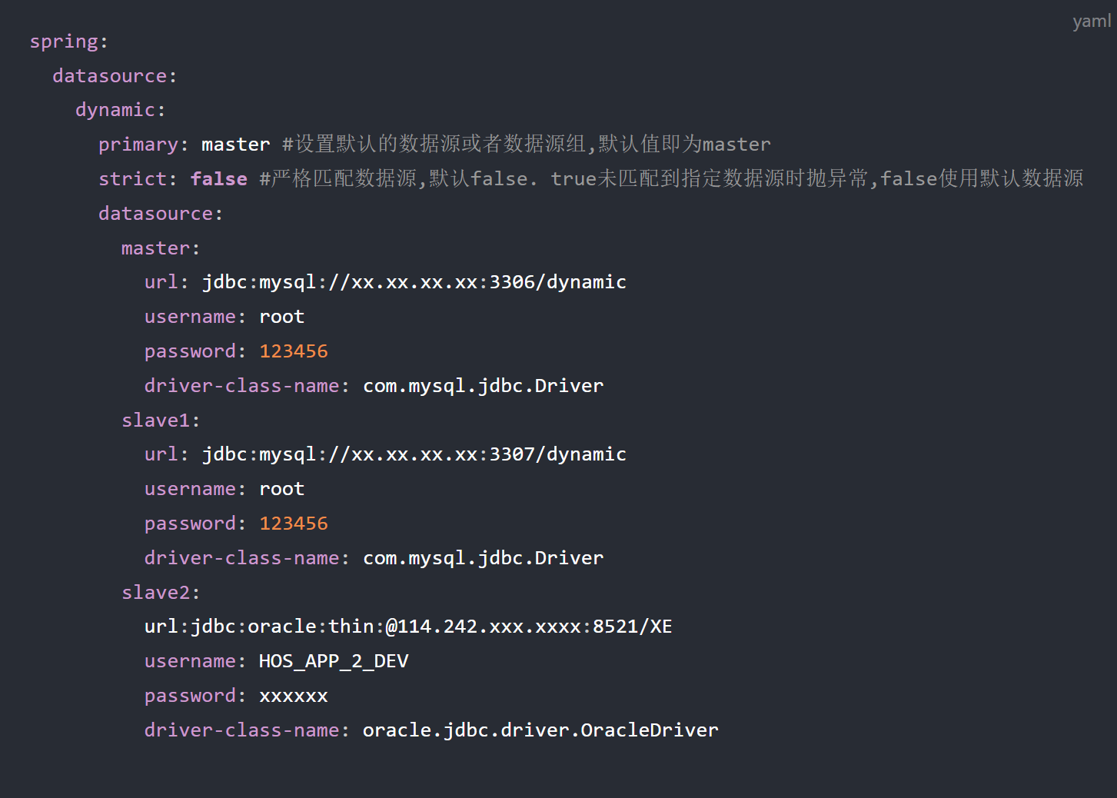
- mapper配置
HOS提供了全局参数_databaseId以处理不同数据库情况，可通过 <if></if>标签对_databaseId参数判断实现对不同数据库sql的具体处理。 对应MySQL、人大金仓、Oracle数据库，参数值分别为kingbase、mysql、oracle。
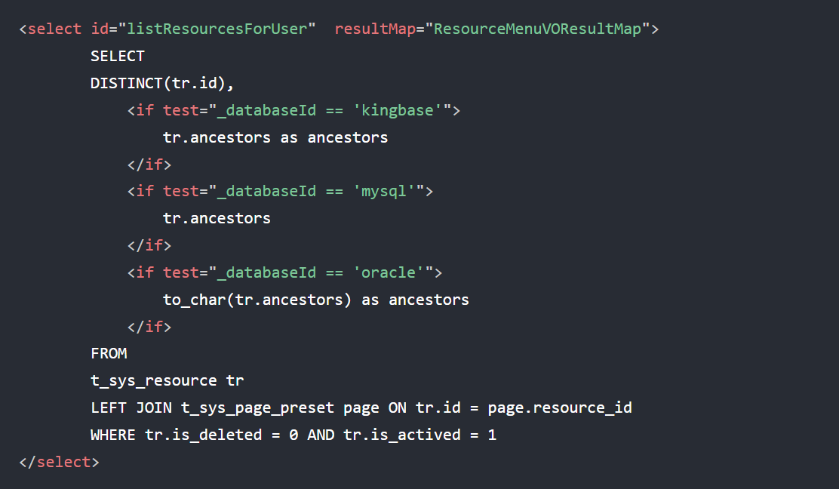
- service配置
在sevice类中方法中，@使用 @DS 切换数据源，图示如下：
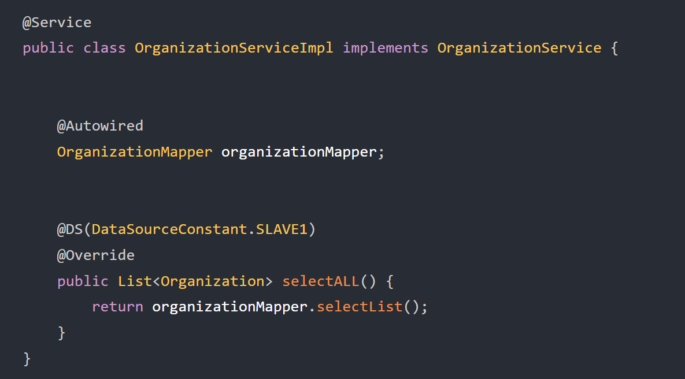

东华医为科技有限公司
软件质量部
2023/06/14

附件1：工程模块结构例图

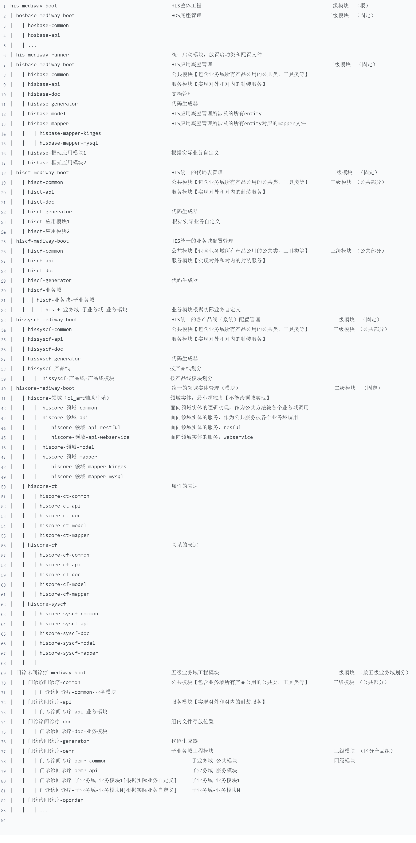

附件2：工程模块的package结构例图

